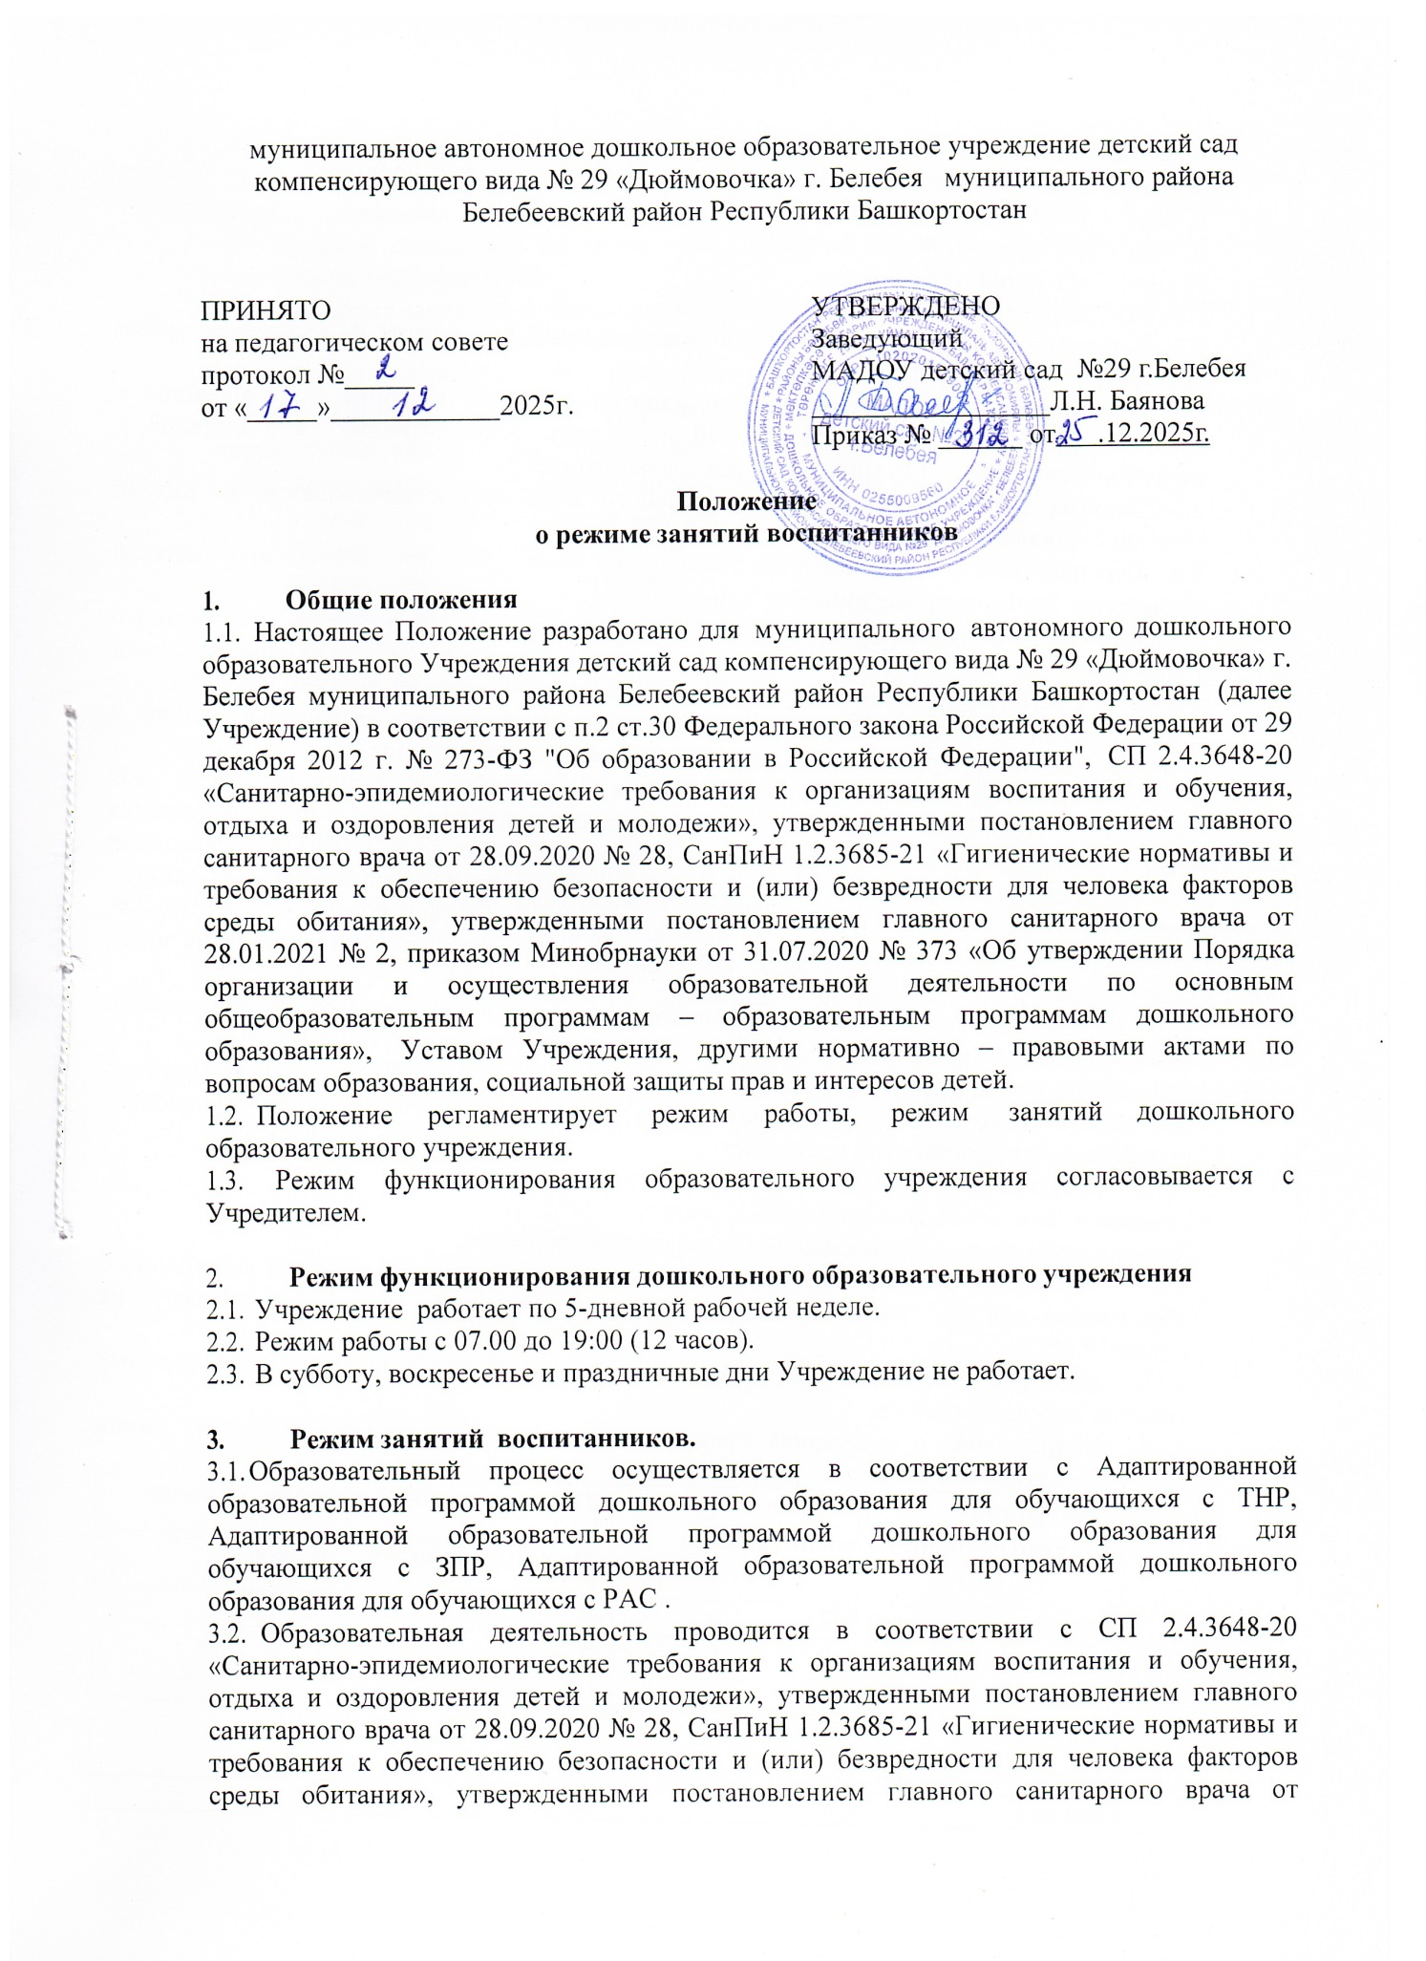

муниципальное автономное дошкольное образовательное учреждение детский сад компенсирующего вида № 29 «Дюймовочка» г. Белебея муниципального района Белебеевский район Республики Башкортостан

ПРИНЯТО  на педагогическом совете  протокол №_____  от «_____»____________2025г. | УТВЕРЖДЕНО  Заведующий МАДОУ детский сад №29 г.Белебея  _________________Л.Н. Баянова  Приказ № ______ от .12.2025г.

Положение
о режиме занятий воспитанников

- Общие положения
  - Настоящее Положение разработано для муниципального автономного дошкольного образовательного Учреждения детский сад компенсирующего вида № 29 «Дюймовочка» г. Белебея муниципального района Белебеевский район Республики Башкортостан (далее Учреждение) в соответствии с п.2 ст.30 Федерального закона Российской Федерации от 29 декабря 2012 г. № 273-ФЗ "Об образовании в Российской Федерации", СП 2.4.3648-20 «Санитарно-эпидемиологические требования к организациям воспитания и обучения, отдыха и оздоровления детей и молодежи», утвержденными постановлением главного санитарного врача от 28.09.2020 № 28, СанПиН 1.2.3685-21 «Гигиенические нормативы и требования к обеспечению безопасности и (или) безвредности для человека факторов среды обитания», утвержденными постановлением главного санитарного врача от 28.01.2021 № 2, приказом Минобрнауки от 31.07.2020 № 373 «Об утверждении Порядка организации и осуществления образовательной деятельности по основным общеобразовательным программам – образовательным программам дошкольного образования», Уставом Учреждения, другими нормативно – правовыми актами по вопросам образования, социальной защиты прав и интересов детей.
  - Положение регламентирует режим работы, режим занятий дошкольного образовательного учреждения.
  - Режим функционирования образовательного учреждения согласовывается с Учредителем.

- Режим функционирования дошкольного образовательного учреждения
  - Учреждение работает по 5-дневной рабочей неделе.
  - Режим работы с 07.00 до 19:00 (12 часов).
  - В субботу, воскресенье и праздничные дни Учреждение не работает.

- Режим занятий воспитанников.
  - Образовательный процесс осуществляется в соответствии с Адаптированной образовательной программой дошкольного образования для обучающихся с ТНР, Адаптированной образовательной программой дошкольного образования для обучающихся с ЗПР, Адаптированной образовательной программой дошкольного образования для обучающихся с РАС .
  - Образовательная деятельность проводится в соответствии с СП 2.4.3648-20 «Санитарно-эпидемиологические требования к организациям воспитания и обучения, отдыха и оздоровления детей и молодежи», утвержденными постановлением главного санитарного врача от 28.09.2020 № 28, СанПиН 1.2.3685-21 «Гигиенические нормативы и требования к обеспечению безопасности и (или) безвредности для человека факторов среды обитания», утвержденными постановлением главного санитарного врача от 28.01.2021 № 2.
Продолжительность одного образовательного занятия составляет не более:
15 мин. – для детей от 3 лет до 4-х лет;
20 мин. – для детей от 4-х до 5 лет;
25 мин. – для детей от 5 до 6 лет
30 мин. – для детей от 6 до 7 лет.
  - В теплое время года максимальное число занятий проводится на участке во время прогулки.
  - Максимально допустимое количество занятий в первой половине дня в младших и средних группах не превышает 2-х (30 и 40 мин. соответственно), а в старшей и подготовительной 3-х (45 мин. и 1,5 часа соответственно).
  - Занятия с детьми старшего дошкольного возраста осуществляется во второй половине дня после дневного сна.
  - Перерыв между занятиями составляет не менее 10 мин. В середине занятия проводятся физкультурные динамические минутки.
  - Занятия, требующие повышенной познавательной активности умственного напряжения детей, организовывается в первую половину дня. Для профилактики утомления детей проводятся физкультурные, музыкальные занятия, развлечения и т.д.
  - Занятия по физическому развитию осуществляется во всех возрастных группах 2 раза в неделю и один раз в неделю двигательная активность на улице.
  - Учебный год в Учреждении начинается 1 сентября и заканчивается 31 мая следующего года. Если 1 сентября приходится на выходной день, учебный год начинается в первый следующий за ним рабочий день. В период с 1 июня по 31 августа в Учреждении осуществляется летняя оздоровительная работа, во время которой проводятся занятия только эстетически-оздоровительного цикла (музыкальные, спортивные, изобразительного искусства). Рекомендуется проводить спортивные и подвижные игры, спортивные праздники, экскурсии и др.
  - Занятия с детьми проводится воспитателями в групповых комнатах. Музыкальные и физкультурные занятия проводятся специалистами в музыкальном (ЛФК) залах.
  - Индивидуальные, коррекционные занятия с учителем – логопедом и педагогом-психологом проводятся в первую и во вторую половину дня, согласно их графика работы, продолжительность занятий составляет:
    - младший дошкольный возраст – 10-15 минут;
    - старший дошкольный возраст – 20-25 минут.
Занятия проводятся в специально организованных кабинетах.
  - Занятия по реализации адаптированных образовательных программ дошкольного образования для всех возрастных групп начинаются не ранее 9.00 и заканчиваются не позже 17.00.
  - Занятия с использованием электронных средств обучения проводятся в возрастных группах от 5 лет и старше.
  - Непрерывная и суммарная продолжительность использования различных типов ЭСО на занятиях составляет:
Электронное средство обучения | Возраст воспитанника | Продолжительность, мин., не более
Электронное средство обучения | Возраст воспитанника | На одном занятии | В день
Интерактивная доска | 5-7 | 7 | 20
Интерактивная панель | 5-7 | 5 | 10
Персональный компьютер, ноутбук | 6-7 | 15 | 20
Планшет | 6-7 | 10 | 10
  - Для воспитанников 5-7 лет продолжительность непрерывного использования:
• Экрана с демонстрацией обучающих фильмов, программ или иной информации, предусматривающих ее фиксацию в тетрадях воспитанниками, составляет 5–7 минут;
• Наушников составляет не более часа. Уровень громкости устанавливается до 60 процентов от максимальной.
  - Во время занятий с использованием электронных средств обучения педагогические работники проводят гимнастику для глаз.
  - Режим занятий по реализации дополнительных общеобразовательных общеразвивающих программ, кружков устанавливается расписанием занятий, утвержденным заведующим Учреждением.
  - Продолжительность одного занятия составляет не более:
    - 15 мин.– для детей от 3-х до 4-х лет;
    - 20 мин.– для детей от 4-х до 5 лет;
    - 25 мин.– для детей от 5 до 6 лет;
    - 30 мин.– для детей от 6 до 7 лет.
  - Перерывы между занятиями составляют не менее 10 мин.
  - Занятия по реализации дополнительных общеобразовательных общеразвивающий программ для всех возрастных групп начинаются не ранее 15.30 и заканчиваются не позже 17.00.

- Ответственность
  - Администрация дошкольного образовательного учреждения, воспитатели, помощники воспитателя, педагоги-специалисты несут ответственность за жизнь, здоровье детей, реализацию в полном объёме учебного плана, качество реализуемых образовательных программ, соответствие применяемых форм, методов и средств организации образовательного процесса возрастным, психофизиологическим особенностям детей.
  - Программы, методики и режимы воспитания и обучения в части гигиенических требований допускаются к использованию при наличии санитарно – эпидемиологического заключения о соответствии их санитарным правилам

